Fani gier Forda mają do dyspozycji najlepszy fotel oraz nowy, markowy kokpit wyścigowy Forda GT z firmy Next Level Racing®

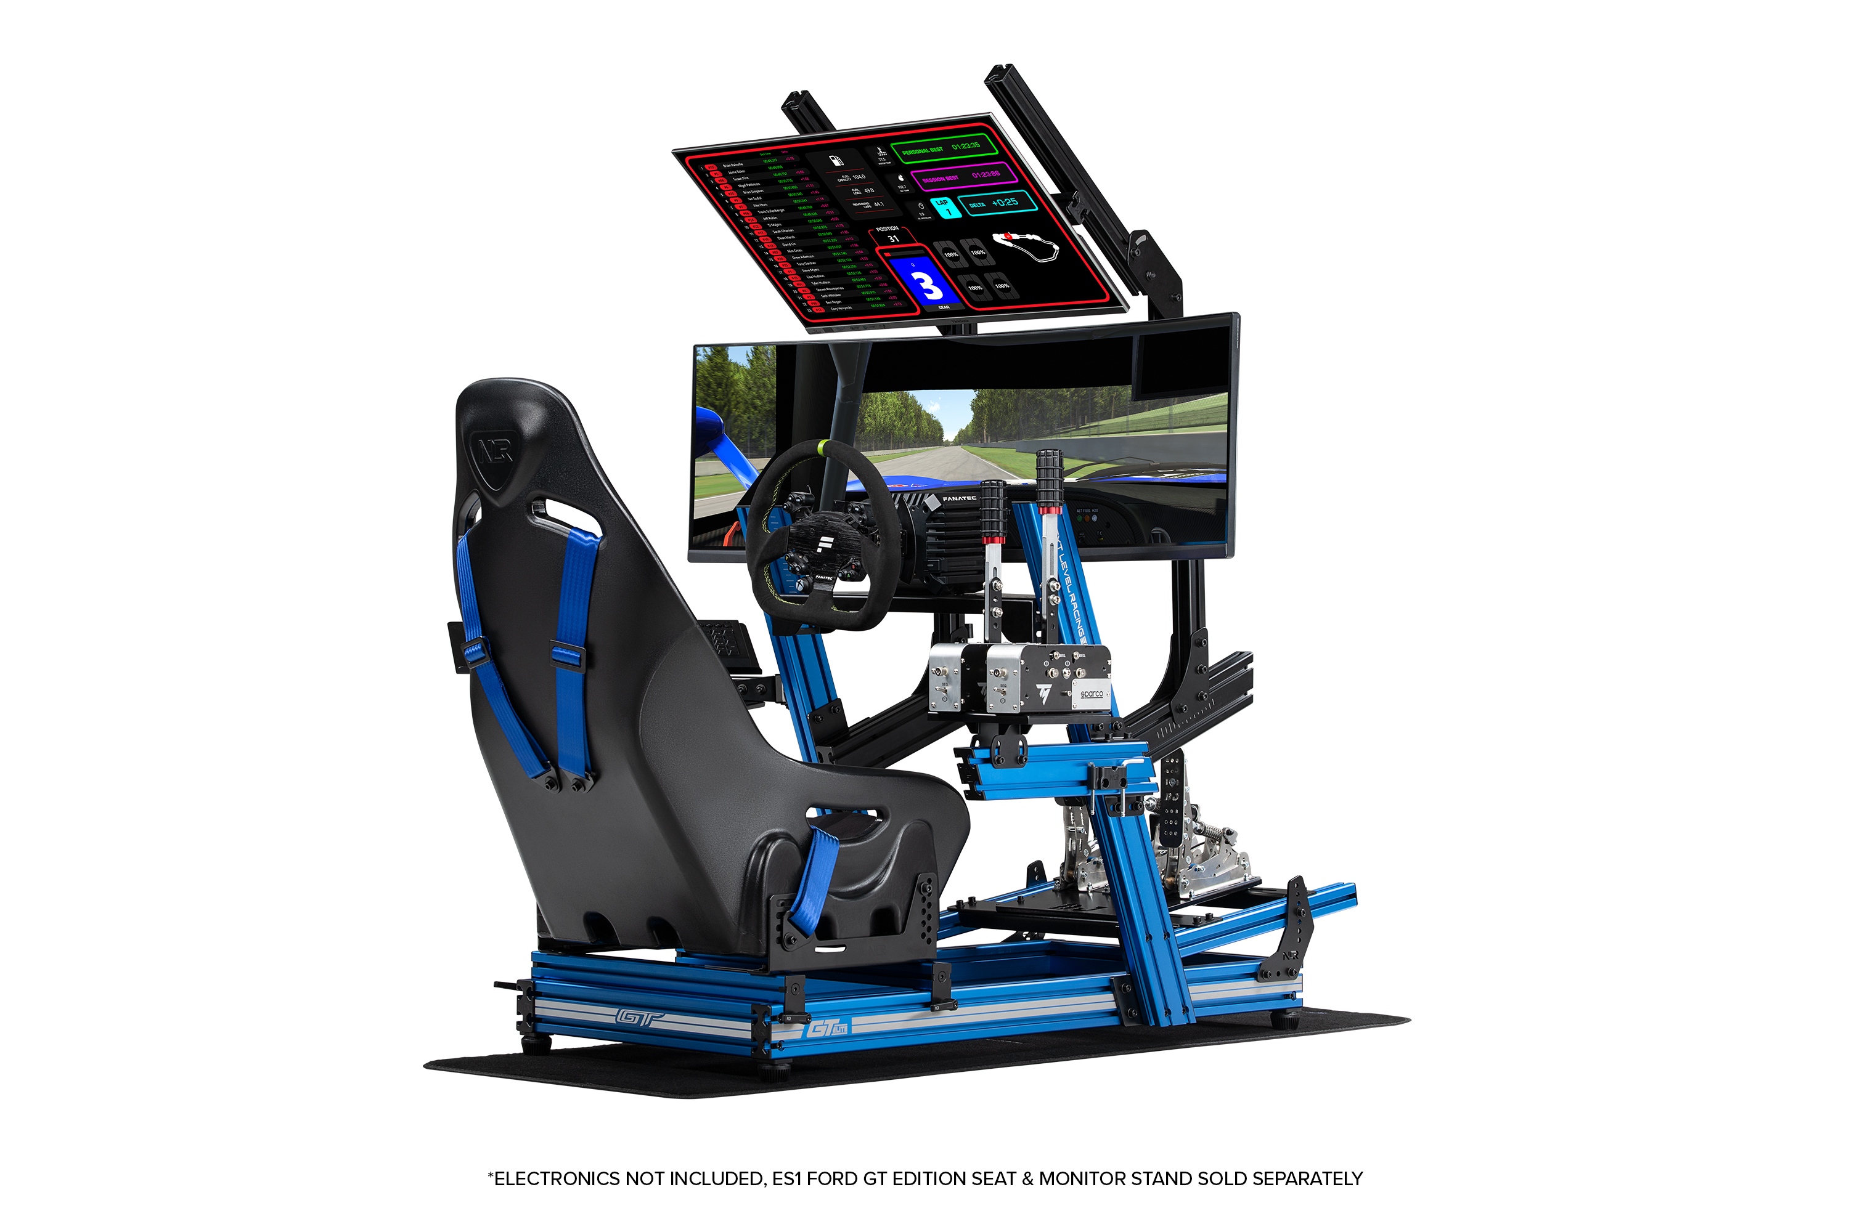
Kokpit GTElite Ford GT Edition i fotel ES1 Ford GT Edition - idealny zestaw dla fanów wyścigów

WARSZAWA, 24 sierpnia 2022 – Ford i zespół e-sportowy Team Fordzilla współpracują z Next Level Racing®, by przenieść elementy wyścigowego dziedzictwa Forda do pokoi fanów gier, dzięki nowemu kokpitowi GTElite Ford GT Edition i ES1 Seat Ford GT Edition.

Dostępna osobno, anodowana na niebiesko rama kokpitu z laserowo grawerowanym logo Forda, pozwala na dobranie pozycji gwarantującej wrażenia zbliżone do tych, jakie daje jazda samochodem. Fotel wyposażono w niebieskie pasy bezpieczeństwa sygnowane marką Team Fordzilla, antypoślizgową matę podłogową z emblematami Forda GT i Team Fordzilla. Logo Forda GT wytłoczono na zagłówku, a sam fotel zaprojektowano z uwzględnieniem zasad ergonomii, specjalnie pod kątem komputerowych symulatorów wyścigów. Został zaprojektowany tak, aby wygodnie korzystali z niego użytkownicy o obwodzie w pasie do 107 cm i aby wytrzymywał obciążenie do 250 kg.

Kokpit GTElite Ford GT Edition jest kompatybilny ze wszystkimi najważniejszymi produktami elektronicznymi obsługującymi kierownice, pedały i drążki przekładni, natomiast fotel ES1 Ford GT Edition może być używany z każdym kokpitem, który dopuszcza fotele z montażem bocznym.

Od momentu powstania w 2019 roku Team Fordzilla ma na celu poznawanie granic świata rzeczywistego i wirtualnego oraz zacieranie różnic między nimi. Najnowsza współpraca kontynuuje tę filozofię, oferując graczom bardziej angażujące środowisko rzeczywiste, w którym mogą zmierzyć się z torami wyścigowymi w świecie wirtualnym.

Kokpit GTElite Ford GT Edition i fotel ES1 Ford GT Edition zostaną zaprezentowane na targach Gamescom 2022 odbywających się w Kolonii w Niemczech w dniach 24-28 sierpnia. Produkty te będą dostępne w sprzedaży on line poprzez kanał detaliczny Next Level Racing® w drugiej połowie października 2022 roku.

Next Level Racing®
Firma Next Level Racing® została założona w 2009 roku w Queensland w Australii i od tego czasu wspiera innowacyjnymi produktami entuzjastów symulatorów lotów i wyścigów na całym świecie. Firma szczyci się tym, że wyznacza trendy w branży dzięki najwyższej klasy produktom, a pełen pasji i innowacyjności zespół pracowników nieustannie przekracza stawiane sobie granice. Ich produkty są sprzedawane w ponad 50 krajach i znajdują się w ofercie największych dystrybutorów na całym świecie.

Team Fordzilla
Podczas tegorocznej imprezy Gamescom przypada trzecia rocznica powstania pierwszej w historii Forda drużyny e-sportowej. W ciągu tych trzech lat członkowie zespołu Team Fordzilla nie tylko rywalizowali na najwyższym poziomie na scenie wirtualnych wyścigów, ale także uczestniczyli w działaniach Forda, między innymi w programie Driving Skills for Life, mającym na celu promowanie bezpiecznych nawyków jazdy wśród młodych kierowców. Wsparli również program Ford Gaming Transit, którego centralnym elementem jest specjalnie przebudowany van, umożliwiający dostęp do gier dzieciom o szczególnych potrzebach fizycznych.

Badania zespołu Fordzilla nad synergią świata cyfrowego i rzeczywistego były również inspiracją projektu Team Fordzilla P1 – wirtualnego samochodu wyścigowego skonstruowanego we współpracy projektantów Forda i społeczności graczy.

„To niesamowite, że współpracujemy z tak ikoniczną firmą jak Ford, aby jeszcze bardziej zniwelować przepaść między wirtualnymi i realnymi sportami motorowymi. Współpraca z Fordem, której efektem jest kokpit GTElite Ford GT Edition, podkreśla zaangażowanie obu firm w dalszy rozwój symulatorów i społeczności fanów e-sportu. Ford GT jest ikoną sportów motorowych i jesteśmy zachwyceni możliwością dostarczenia fanom Forda na całym świecie efektownego kokpitu, który będzie można podziwiać w ich domach” – komentuje Hess Ghah, prezes zarządu Next Level Racing®.

„Praca z Teamem Fordzilla w ciągu ostatnich dwóch lat i wspieranie ich kierowców na całym świecie było przyjemnością! Wprowadzenie pod wspólną marką kokpitu, który oddaje zaangażowanie Forda w dalszy rozwój symulatorów wyścigów, to coś naprawdę wyjątkowego. Cieszy oglądanie kwitnącej przez lata współpracy z Teamem Fordzilla i wsparcie ich wysiłków kokpitem, który może sprawdzać się na najwyższym poziomie rywalizacji. – dodał Kam Khadem, szef marki, Next Level Racing®

"To fantastyczne, że współpracujemy z liderem technologii symulacji wyścigów, jakim jest Next Level Racing®. Pokazuje to, jak daleko zaszedł Team Fordzilla w stosunkowo krótkim czasie. Mamy nadzieję, że korzystający z nowych produktów gracze poczują się bardziej zaangażowani w świat, który staramy się tworzyć, jak również w samą grę, ale przede wszystkim będą z tych produktów korzystać, aby dobrze się bawić” – podsumowuje Emmanuel Lubrani, Team Fordzilla.

# # #

O Ford Motor Company
Ford Motor Company (NYSE: F) z centralą w Dearborn w stanie Michigan w USA jest globalną marką, stawiającą sobie za cel pomoc w budowaniu lepszego świata, w którym każda osoba może swobodnie poruszać się i realizować swoje marzenia. Plan wzrostu i tworzenia wartości rynkowej firmy, Ford+, wykorzystuje wypracowane atuty, nowe możliwości i trwałe relacje z klientami dla podniesienia satysfakcji i pogłębienia lojalności tych klientów. Firma opracowuje i dostarcza innowacyjne, cieszące się niesłabnącym zainteresowaniem samochody ciężarowe, pojazdy sportowo-użytkowe, dostawcze i użytkowe marki Ford oraz luksusowe pojazdy marki Lincoln, a także usługi oparte na łączności sieciowej. Ponadto Ford umacnia swoją pozycję lidera w dziedzinie rozwiązań transportowych, w tym systemów autonomicznej jazdy, oraz świadczy usługi finansowe za pośrednictwem Ford Motor Credit Company. Ford zatrudnia około 182 tys. pracowników w zakładach na całym świecie. Więcej informacji na temat Forda, produktów firmy oraz oddziału Ford Credit na stronie corporate.ford.com.

Ford of Europe wytwarza, sprzedaje i serwisuje pojazdy marki Ford na 50 indywidualnych rynkach, zatrudniając około 41 tys. pracowników we własnych oddziałach oraz spółkach typu joint venture, łącznie około 55 tys. osób, po uwzględnieniu działalności nieskonsolidowanej. Oprócz spółki Ford Motor Credit Company, usługi firmy Ford of Europe obejmują dział Ford Customer Service Division oraz 14 oddziałów produkcyjnych (10 spółek całkowicie zależnych oraz 4 nieskonsolidowane typu joint venture). Pierwsze samochody marki Ford dotarły do Europy w 1903 roku – w tym samym roku powstała firma Ford Motor Company. Produkcja w Europie ruszyła w roku 1911.

Kontakt: | Mariusz Jasiński
 | Ford Polska Sp. z o.o.
 | (22) 6086815
 | mjasinsk@ford.com

